«ВІОЛОНЧЕЛЬНА ПЕКТОРАЛЬ»

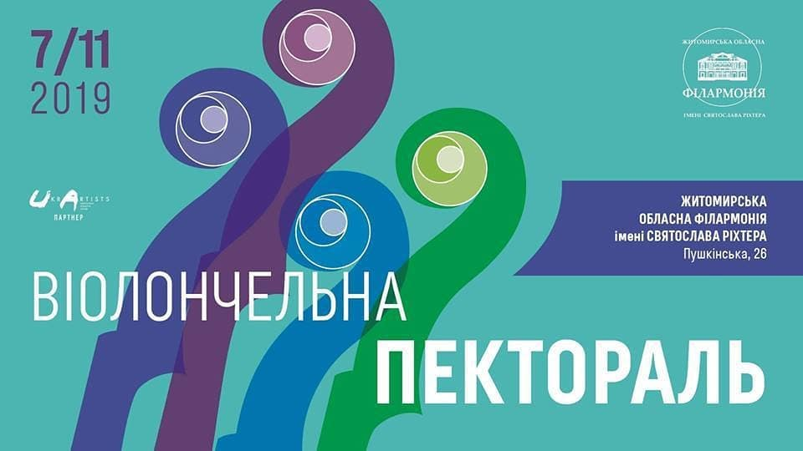

«ВІОЛОНЧЕЛЬНА ПЕКТОРАЛЬ» – це багаторічний спільний проєкт відомих українських віолончелістів киянина Олександра Пірієва та львів'янина Ярослава Мигаля.
Його мета – популяризація віолончелі, яку композитори в ХХ столітті вважали королевою всіх струнних інструментів. А в світовому кінематографі до сьогодні саме голосом віолончелі передають найпотаємніші почуття людини.
Прем’єра проєкту відбулась у 2013 року в столиці України. За кілька років «Пектораль» об’єднала кращих віолончелістів України, ставши спочатку всеукраїнським, а потім міжнародним проєктом.
Програма проекту була реалізована з декількома концертними програмами у понад 15 філармоній України. Це палітра з найвідоміших творів для віолончелі, шедеврів та української музики від минулого до сучасності.
Поряд з хрестоматійним «подвійним» концертом Вівальді, звучали легендарний «Кол Нідрей» Макса Бруха, небесний «Реквієм» для трьох віолончелей з оркестром Давіда Поппера, феєричний «подвійний» концерт Юліуса Кленгеля – "суміш" романтичного Мендельсона та віртуозного Паганіні.
Вершиною проєкту «Віолончельна пектораль», без сумніву, слід вважати приголомшливий багатоголосий «ГІМН» у виконанні 12-х! віолончелістів.
У програмі твори: А. Вівальді, Е. Морріконе, Ж. Массне, М. Бруха, Н. Паганіні, Ю. Кленгеля, , К. Сен-Санса, М. Скорика, В. Губаренка, а також родини Бахів: Й.С. Баха та К.Ф.Е.Баха.

Лінки на відео:

- https://www.youtube.com/watch?v=nFgBR2Yvrco&feature=share&fbclid=IwAR3bdKaziWiNqb8dKaM00l6gbugAvViyXkHNPkJHS2GfaCoOrfAvoA6CUUg
- https://www.youtube.com/watch?v=9F03o1u32Ec&feature=share&fbclid=IwAR1AyT9rKbaaLLg0hssV61Xb8Zxaz9SKBg20D7cK8xmswB2voJ0zLhd6LRM
- https://www.youtube.com/watch?v=rhGMtAEowmQ&feature=share&fbclid=IwAR0HthFdyIzo9VZOhD84Kai4StsUIa-e2mLbwlSFQdj-V1A9gZHm8ROTRqE

